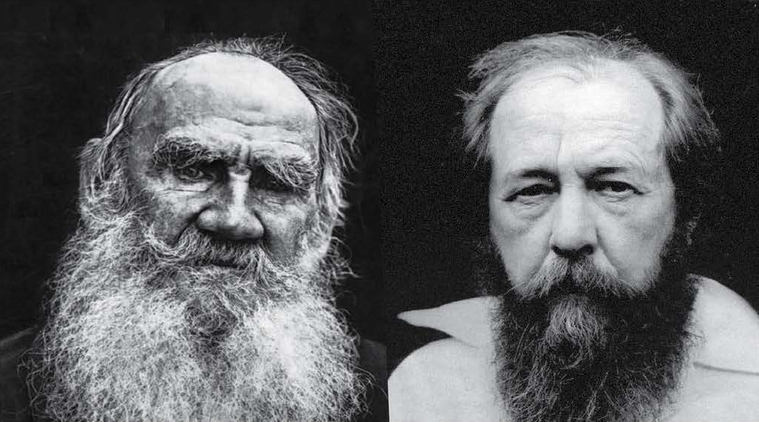
Российский фонд фундаментальных исследований
ФГБОУ ВО «Липецкий государственный педагогический университет
имени П.П. Семенова-Тян-Шанского»
ФГБУК «Государственный музей Л.Н. Толстого
Филиал «Мемориальный музей памяти Л.Н. Толстого “Астапово”»
ГАУДПО ЛО «Институт развития образования»
Липецкое региональное отделение общероссийской общественной организации «Ассоциация учителей литературы и русского языка»
Липецкий государственный академический театр драмы имени
Л.Н. Толстого

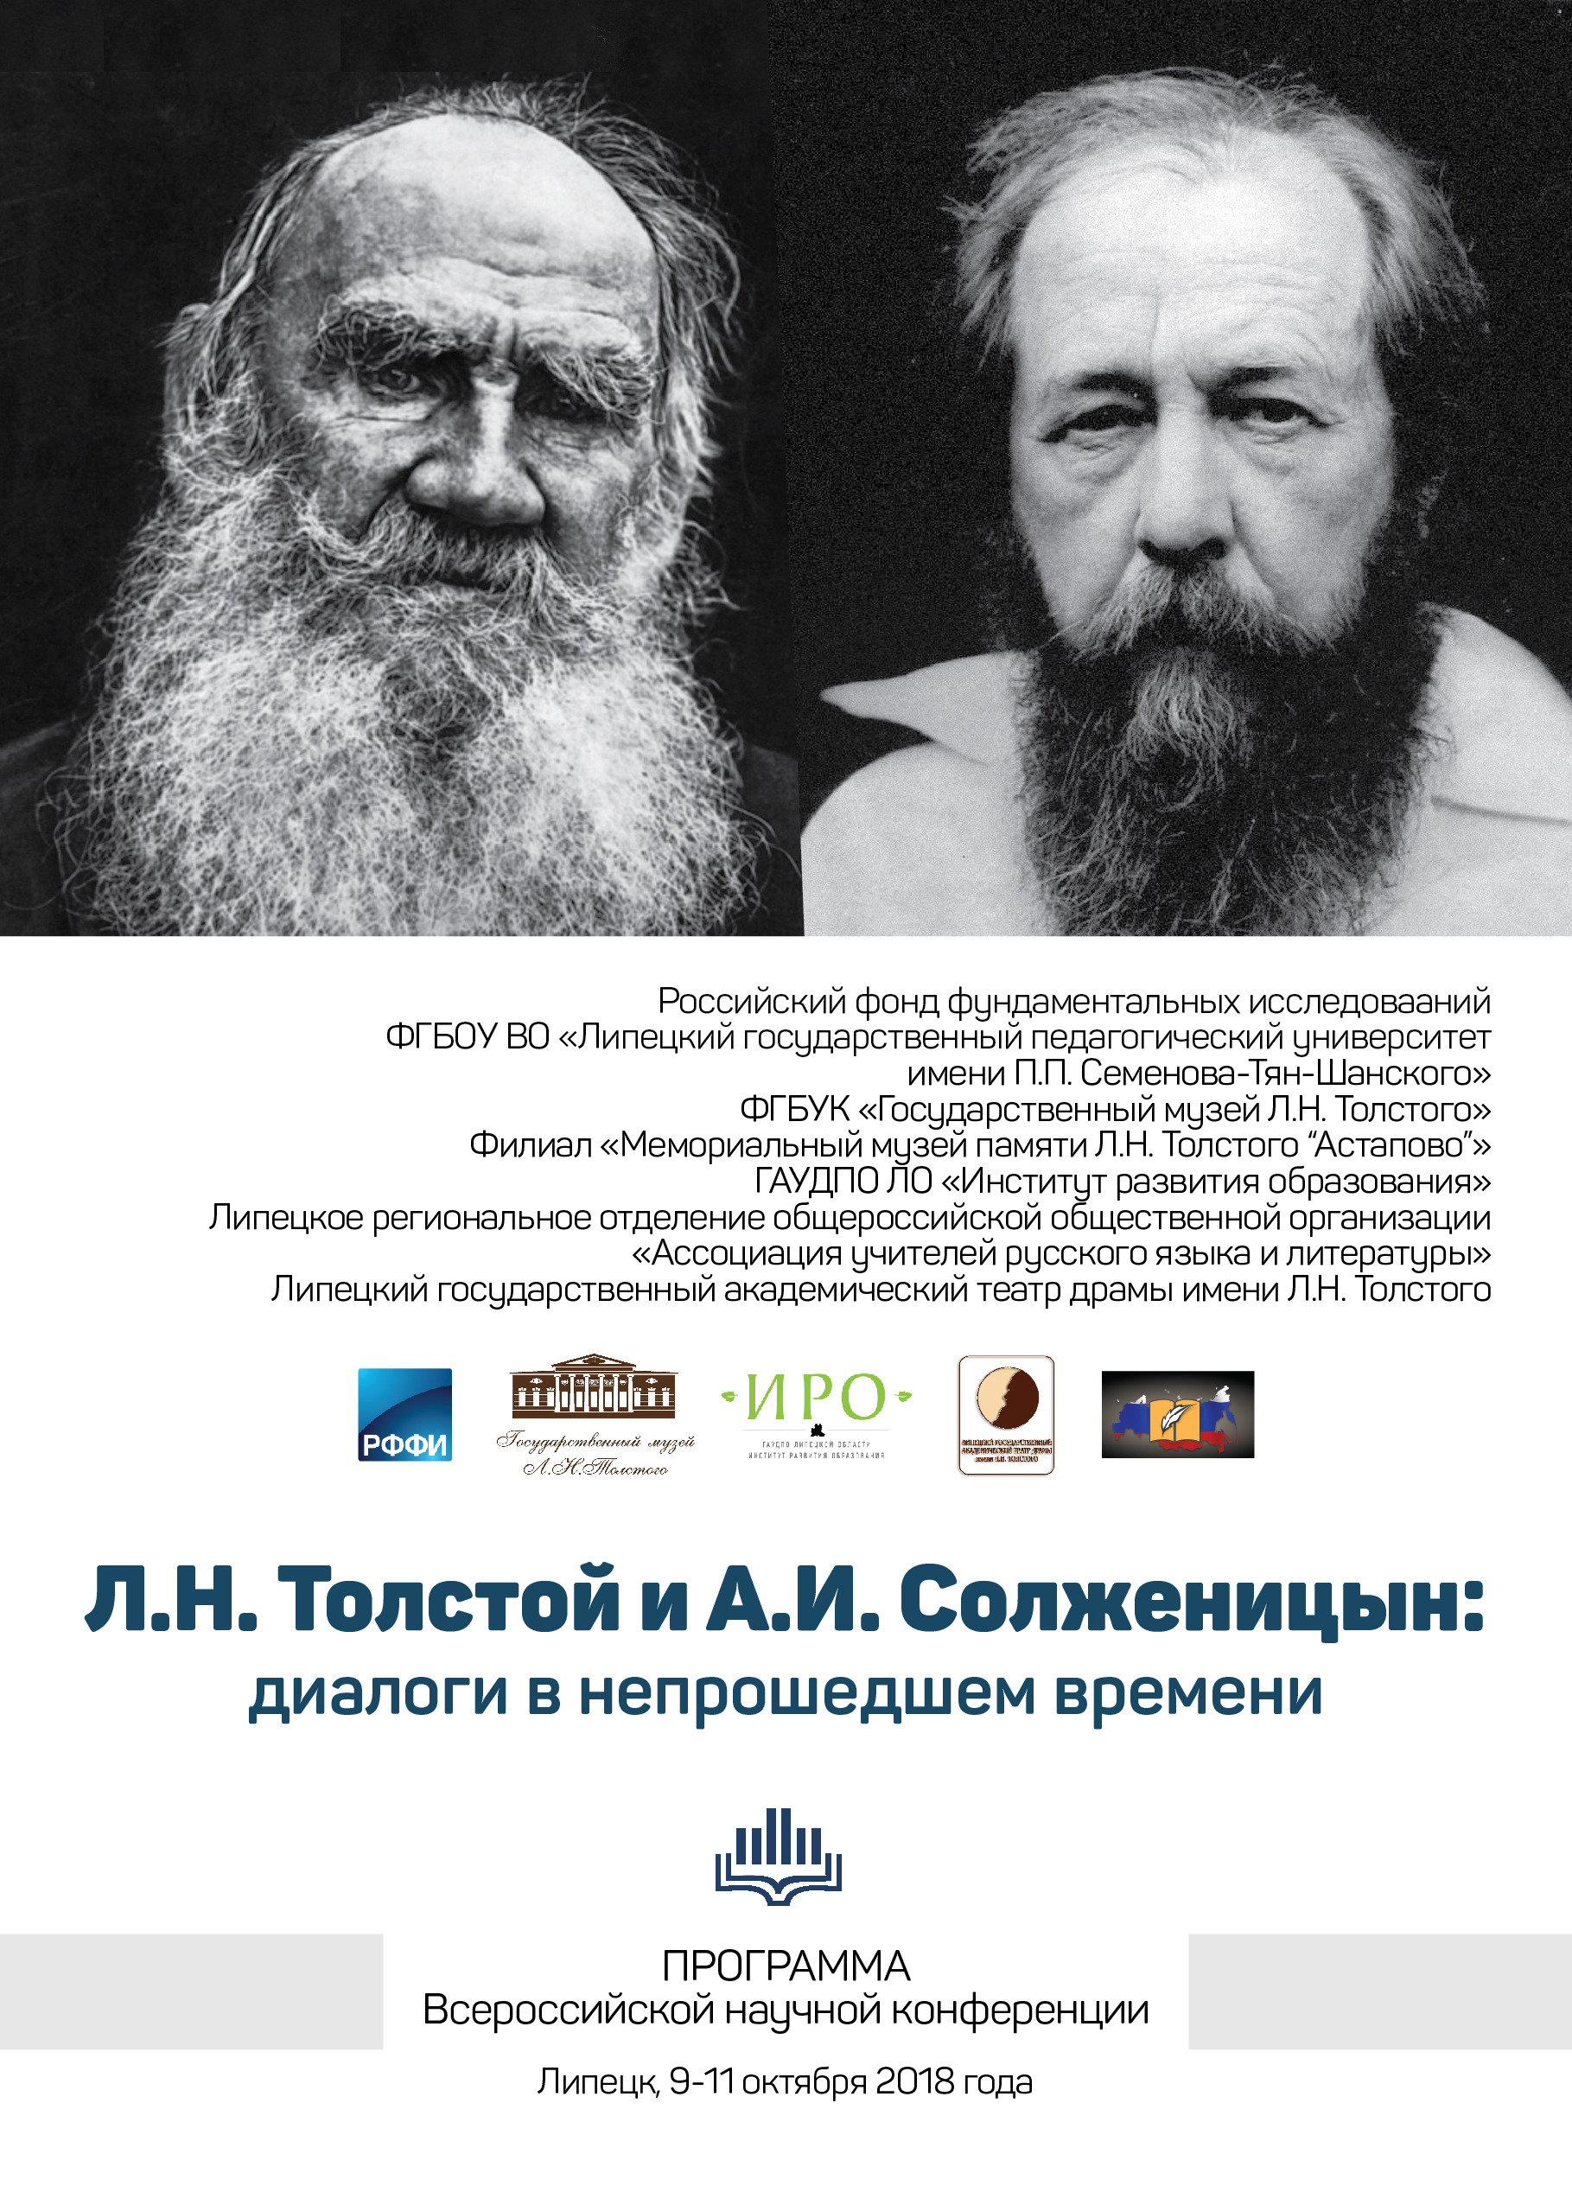
Порядок проведения конференции
8-9 октября |  | Заезд и регистрация участников
9 октября | 9:00 – 10:00 | Регистрация участников (ЛГПУ, корпус 1, ул. Ленина, 42)
 | 10:00 – 10:30 | Торжественное открытие конференции
 | 10:30 – 14:00 | Пленарное заседание
 | 14:00 – 15:00 | Перерыв
 | 15:30 –16:30 | Презентация новых научных изданий по литературоведению и лингвистике  (конференц-зал ЛГПУ, корпус 1)
 | 18:00 | Товарищеский ужин
10 октября | 10:00 – 14:00 | Работа секций.  Заседание Круглого стола.  Мастер-классы.  (корпус 1, 2)
 | 14:00 – 15:00 | Перерыв
 | 15:00 – 16:30 | Культурно-просветительские мероприятия конференции
 | 16:30 – 17:00 | Подведение итогов работы конференции, мастер-классов, Круглого стола
 | 18:00 – 19:00 | Экскурсия по городу и в музей Липецкого государственного академического театра драмы имени Л.Н. Толстого
11 октября | 10:00 – 15:00 | Поездка в Мемориальный музей памяти Л.Н. Толстого «Астапово»
 |  | Отъезд гостей

Регламент работы
Доклады на пленарном заседании – до 20 минут
Сообщения на заседаниях секций и круглого стола – до 10-15 минут
Выступления в прениях – 3-5 минут
Организационный комитет
Председатели оргкомитета:
Федина Нина Владимировна – и.о. ректора Липецкого государственного педагогического университета имени П.П. Семенова-Тян-Шанского, кандидат педагогических наук, доцент;
Кондратьев Александр Степанович –доцент кафедры русского языка и литературы Липецкого государственного педагогического университета имени П.П. Семенова-Тян-Шанского, кандидат филологических наук.

Члены оргкомитета:

Черных Любовь Алексеевна – ректор Института развития образования Липецкой области, кандидат педагогических наук, доцент, заслуженный учитель РФ;
Бурмыкина Ирина Викторовна – проректор по научной работе Липецкого государственного педагогического университета имени П.П. Семенова-Тян-Шанского, доктор социологических наук, профессор;
Васильева Татьяна Юрьевна – директор института филологии Липецкого государственного педагогического университета имени П.П. Семенова-Тян-Шанского, кандидат педагогических наук, доцент;
Попова Елена Александровна – заведующий кафедрой русского языка и литературы Липецкого государственного педагогического университета имени П.П. Семенова-Тян-Шанского, доктор филологических наук, профессор;
Романов Дмитрий Анатольевич – руководитель Центра русского языка и региональных лингвистических исследований Тульского государственного педагогического университет имени Л.Н. Толстого, доктор филологических наук, профессор;
Углова Наталья Вячеславовна – заведующий кафедрой гуманитарного и эстетического образования Института развития образования Липецкой области, председатель Липецкого регионального отделения Общероссийской общественной организации «Ассоциация учителей литературы и русского языка», кандидат филологических наук;
Плеханова Светлана Анатольевна – директор библиотеки Липецкого государственного педагогического университета имени П.П. Семенова-Тян-Шанского;
Руднева Олеся Николаевна – заместитель директора института филологии Липецкого государственного педагогического университета имени П.П. Семенова-Тян-Шанского, художественный руководитель студии «Театро», кандидат филологических наук, доцент;
Шурупова Ольга Сергеевна – доктор филологических наук, доцент Липецкого государственного педагогического университета имени П.П. Семенова-Тян-Шанского;
Анисимов Павел Дмитриевич – студент института филологии Липецкого государственного педагогического университета имени П.П. Семенова-Тян-Шанского.

Программный комитет

Председатель:
Бердникова Ольга Анатольевна – декан филологического факультета Воронежского государственного университета, доктор филологических наук, профессор.

Члены программного комитета:
Есаулов Иван Андреевич – доктор филологических наук, профессор Литературного института имени А.М. Горького;
Масолова Елена Александровна – кандидат филологических наук, доцент Новосибирского государственного технического университета;
Цветова Наталья Сергеевна – доктор филологических наук, профессор СПбГУ;
Расторгуева Вера Сергеевна – заведующий кафедрой теории и методики преподавания русского языка и литературы Липецкого государственного педагогического университета имени П.П. Семенова-Тян-Шанского, кандидат филологических наук, доцент;
Чурсина Людмила Кузьминична – кандидат филологических наук, доцент Липецкого государственного педагогического университета имени П.П. Семенова-Тян-Шанского;
Ситникова Галина Валентиновна – кандидат филологических наук, доцент Липецкого государственного педагогического университета имени П.П. Семенова-Тян-Шанского;
Сатарова Людмила Георгиевна – доктор филологических наук, профессор Липецкого государственного педагогического университета имени П.П. Семенова-Тян-Шанского;
Шульгин Владимир Николаевич – доктор исторических наук, доцент Калининградского филиала Академии геополитических проблем.

9 октября
Торжественное открытие конференции

Приветственные выступления:
Федина Нина Владимировна – и.о. ректора Липецкого государственного педагогического университета имени П.П. Семенова-Тян-Шанского, кандидат педагогических наук, доцент;
Смольянинов Александр Владимирович – начальник управления образования и науки Липецкой области;
Черных Любовь Алексеевна – ректор Института развития образования Липецкой области, кандидат педагогических наук, доцент, Заслуженный учитель РФ;
Ремизов Виталий Борисович – Почетный гость конференции, кандидат филологических наук, профессор, заслуженный учитель РФ;
Астахова Галина Николаевна – директор Кадетской школы имени майора милиции Коврижных А.П.;
Кравченко Владимир Александрович – и.о. художественного руководителя Липецкого государственного академического театра драмы имени Л.Н. Толстого, заслуженный артист РФ.

ПЛЕНАРНОЕ ЗАСЕДАНИЕ

Ведущие заседания:

Бердникова Ольга Анатольевна – декан филологического факультета Воронежского государственного университета, доктор филологических наук, профессор;
Романов Дмитрий Анатольевич – руководитель Центра русского языка и региональных лингвистических исследований ФГБОУ ВО «Тульский государственный педагогический университет имени Л.Н. Толстого», доктор филологических наук, профессор;

- «Простые люди» у Л.Н. Толстого, Ф.М. Достоевского и А.И. Солженицына: к постановке проблемы
Есаулов Иван Андреевич, доктор филологических наук, профессор Литературного института имени А.М. Горького
- О перспективах издания «Свода мыслей Л.Н. Толстого»
Прокопчук Юрий Владимирович, кандидат исторических наук, заведующий экскурсионно-методической службой Государственного музея Л.Н. Толстого

- Метафизика русской жизни в изображении А.И. Солженицына
Бердникова Ольга Анатольевна, декан филологического факультета Воронежского государственного университета, доктор филологических наук, профессор
- Эпос малой формы: лингвопоэтика рассказов Л.Н. Толстого и А.И. Солженицына
Романов Дмитрий Анатольевич, профессор, руководитель Центра русского языка и региональных лингвистических исследований Тульского государственного педагогического университета имени Л.Н. Толстого, доктор филологических наук;
А.И. Солженицын в русской традиции
Шульгин Владимир Николаевич, доктор исторических наук, доцент Калининградского филиала Академии геополитических проблем;
- Род Толстых на Липецкой земле
Глебова Наталья Викторовна, старший научный работник филиала Государственного музея «Мемориальный музей памяти Л.Н. Толстого “Астапово”»;

12:00 – 12:30 – кофе-брейк

- Проблема наполеонизма в творчестве Ф.М. Достоевского, Л.Н. Толстого и А.И. Солженицына
Cытина Юлия Николаевна, кандидат филологических наук, доцент Московского государственного областного университета;
- Литературная эсхатология А.И. Солженицына (на материале рассказа «Матрёнин двор»)
Цветова Наталья Сергеевна, доктор филологических наук, профессор СПбГУ;
- Повесть А.И. Солженицына «Раковый корпус»: рецепция идей философов и художников в тоталитарном государстве и система персонажей
Масолова Елена Александровна, кандидат филологических наук, доцент Новосибирского государственного технического университета;
- Лев Толстой и Александр Солженицын в зеркале провинциальной прессы
Сафронов Александр Викторович, кандидат филологических наук, доцент, Золотарева Оксана Ивановна, магистр филологии, сотрудник научно-просветительского центра по изучению наследия А.И. Солженицына Рязанского государственного университета имени С.А. Есенина.

Стендовые доклады

- Александр Солженицын читает Льва Толстого
Сараскина Людмила Ивановна, доктор филологических наук, главный научный сотрудник Государственного института искусствознания;
- «…Напишу отдельно о Николае» (неосуществленный замысел исторического романа Л.Н. Толстого)
Бурнашёва Нина Ильдаровна, доктор филологических наук, профессор Московского архитектурного института;
- К вопросу о темпоральной характеристике предложений с семой `уверенная достоверность` в «Дневнике» Т.Л. Сухотиной-Толстой
Казарина Валентина Ивановна, доктор филологических наук, профессор ЕГУ имени И.А. Бунина.
Презентация новых научных изданий
по литературоведению и лингвистике
(конференц-зал ЛГПУ, корпус 1)

Ремизов В.Б. Школа Толстого. Воспитание человека. – М.: Проспект, 2018.

Ремизов В.Б. Уход Толстого. Как это было. – М.: Проспект, 2017.

О.А. Бердникова. Духовные проблемы русской литературы ХХ века: в 2 ч. / ВГУ. – Воронеж, 2016-2017.

Русская классическая литература в мировом историческом контексте / коллектив авторов под ред. И.А. Есаулова, Ю.Н. Сытиной, Б.Н. Тарасова. – М.: Индрик, 2017.

Кибальниченко С.А. Языческая Книга Бытия. Трагедия Вячеслава Иванова как мифотворческий эксперимент. – Липецк: ЛГПУ имени П.П. Семенова-Тян-Шанского, 2017.

10 октября

Секция 1. Л.Н. Толстой и А.И. Солженицын:
Поверх барьеров времен
(10:00 аудитория 217, корпус 2)

Руководители:

Есаулов Иван Андреевич, доктор филологических наук, профессор Литературного института имени А.М. Горького;
Сытина Юлия Николаевна, кандидат филологических наук, доцент Московского государственного областного университета.

- «Ростовская порода» в рассказе А.И. Солженицына «Один день Ивана Денисовича»
Анисимов Павел Дмитриевич, студент ИФ ЛГПУ имени П.П. Семенова-Тян-Шанского;
- «Война и мир» Л.Н. Толстого и «В круге первом» А.И. Солженицына: духовная традиция и национальное самосознание
Кондратьев Александр Степанович, кандидат филологических наук, доцент ЛГПУ имени П.П. Семенова-Тян-Шанского;
- Л.Н. Толстой «Чем люди живы» и А.И. Солженицын «Матренин двор»: константы и доминаты русской души
Богословская Наталия Александровна, студент ИФ ЛГПУ имени П.П. Семенова-Тян-Шанского;
- Лев Копелев и Александр Солженицын: человеческая драма великих людей
Вашкау Нина Эмильевна, доктор исторических наук, профессор ЛГПУ имени П.П. Семенова-Тян-Шанского;
- Л.Н. Толстой и народничество: семейство Волкенштейнов
Чурсина Людмила Кузьминична, кандидат филологических наук, доцент ЛГПУ имени П.П. Семенова-Тян-Шанского;
- Лев Толстой в оценке Вячеслава Иванова, или почему Сократ?
Кибальниченко Сергей Александрович, кандидат филологических наук, зам. главного редактора «Липецкой газеты»;
- О толстовских традициях в романе Ю.В. Бондарева «Берег»
Шкурат Лилия Сергеевна, кандидат филологических наук, доцент ЛГПУ имени П.П. Семенова-Тян-Шанского;
- Крепостное право в России и Отечественная война 1812 г. в романе Л.Н. Толстого «Война и мир»: рассуждения историка
Долгих Аркадий Наумович, доктор исторических наук, профессор ЛГПУ имени П.П. Семенова-Тян-Шанского;
- «Правовой нигилизм» в России и взгляды Л.Н. Толстого
Земцов Леонид Иосифович, доктор исторических наук, профессор ЛГПУ имени П.П. Семенова-Тян-Шанского;
- Л.Н. Толстой и М.Д. Челышев: к дискуссии о борьбе за трезвость в России начала XX века
Шевченко Иван Александрович, заместитель директора института истории, права и общественных наук по научной работе, кандидат исторических наук, доцент ЛГПУ имени П.П. Семенова-Тян-Шанского;
- Роман «Семейное счастье» в творчестве Л.Н. Толстого
Казакова Виолетта Валерьевна, студент ИФ ЛГПУ имени П.П. Семенова-Тян-Шанского.

Секция 2. Л.Н. Толстой в контексте мировой культуры
(10:00 аудитория 226, корпус 2)

Руководители:

Ситникова Галина Валентиновна, кандидат филологических наук, доцент ЛГПУ имени П.П. Семенова-Тян-Шанского;
Васильева Татьяна Юрьевна, директор ИФ ЛГПУ имени П.П. Семенова-Тян-Шанского, кандидат педагогических наук, доцент.

- К вопросу об источниках системы нравственного самосовершенствования молодого Л.Н. Толстого
Ситникова Галина Валентиновна, кандидат филологических наук, доцент ЛГПУ имени П.П. Семенова-Тян-Шанского;
- Семейные ценности в произведениях Л.Н. Толстого и Ги де Мопассана
Руднева Олеся Николаевна, заместитель директора института филологии Липецкого государственного педагогического университета имени П.П. Семенова-Тян-Шанского кандидат филологических наук, доцент ЛГПУ имени П.П. Семенова-Тян-Шанского;
- Творческая личность Л.Н. Толстого в контексте диалога культур России и Германии (по материалам современных немецких СМИ)
Васильева Татьяна Юрьевна директор института филологии Липецкого государственного педагогического университета имени П.П. Семенова-Тян-Шанского, кандидат педагогических наук, доцент;
- Повесть Л.Н. Толстого «Смерть Ивана Ильича» в киноверсии А.Л. Кайдановского
Люлюшин Александр Анатольевич, заведующий кафедрой лингвистики и межкультурной коммуникации, кандидат педагогических наук, доцент ЛГПУ имени П.П. Семенова-Тян-Шанского;
- Повесть Л.Н. Толстого «Отец Сергий»: опыт понимания итальянскими кинематографистами
Балановская Яна Артуровна, студент ИФ ЛГПУ имени П.П. Семенова-Тян-Шанского;
- Тема детства в русской мемуарной литературе конца XIX – начала ХХ века (на примере произведений Л.Н. Толстого и А.К. Чертковой)
Кудрявцева Светлана Вячеславовна, аспирант ИФ ЛГПУ имени П.П. Семенова-Тян-Шанского, учитель русского языка и литературы средней школы № 2 с. Кривополянье Чаплыгинского района Липецкой области;
- Публицистические произведения Л.Н. Толстого и А.П. Чехова: специфика языковой организации
Знаменщиков Александр Михайлович, аспирант ИФ ЛГПУ имени П.П. Семенова-Тян-Шанского;
- Л.Н. Толстой и его произведения в прозе русских писательниц ХIХ – ХХI вв.
Полянская Юлия Игоревна, преподаватель-исследователь, сотрудник Липецкой областной детской библиотеки;
- Зарубежная культура как источник прецедентных феноменов в произведениях Л.Н. Толстого
Есипова Ксения Владимировна, магистрант ИФ ЛГПУ имени П.П. Семенова-Тян-Шанского;
- Немцы как герои «Войны и мира» Л.Н. Толстого
Воронин Евгений Игоревич, студент ИФ ЛГПУ имени П.П. Семенова-Тян-Шанского.

Секция 3. Духовный и художественный мир А.И. Солженицына
(10:00 аудитория 201, корпус 2)

Руководители:
Сатарова Людмила Георгиевна, доктор филологических наук, профессор Липецкого государственного педагогического университета имени П.П. Семенова-Тян-Шанского;
Бердникова Ольга Анатольевна, декан филологического факультета Воронежского государственного университета доктор филологических наук, профессор.

- С.А. Толстая и Н.Д. Солженицына: параллели и перпендикуляры одной судьбы
Басиева Ангелина Сославовна, студент ИФ ЛГПУ имени П.П. Семенова-Тян-Шанского;
- Опыт осмысления античной философии в романе
А.И. Солженицына «В круге первом»
Шурупова Ольга Сергеевна, доктор филологических наук, доцент ЛГПУ имени П.П. Семенова-Тян-Шанского;
- Рассказ А.И. Солженицына «Матренин двор» в контексте традиций русской классики
Сатарова Людмила Георгиевна, доктор филологических наук, профессор; Стюфляева Наталья Валерьевна, кандидат филологических наук, доцент ЛГПУ имени П.П. Семенова-Тян-Шанского;
- Россия и революция в повествовании в отмеренных сроках А.И. Солженицына «Красное колесо»
Гречушкина Наталия Валерьевна, кандидат филологических наук, доцент ЛГПУ имени П.П. Семенова-Тян-Шанского;
- Пути развития России в свете историософской концепции А.И. Солженицына
Углов Дмитрий Владимирович, кандидат философских наук, преподаватель Института развития образования Липецкой области;
- Духовный смысл рассказа А.И. Солженицына «Матренин двор»: традиции классики и новаторство эпохи
Плотникова Татьяна Александровна, студент ИФ ЛГПУ имени П.П. Семенова-Тян-Шанского;
- А.И. Солженицын как литературный критик: восприятие «Слова о полку Игореве» героями романа «В круге первом»
Знатнова Инна Игоревна, студент ИФ ЛГПУ имени П.П. Семенова-Тян-Шанского;
- Вдумываясь и вчитываясь в слова А.И. Солженицына
Курченко Лариса Валерьевна, преподаватель Липецкого техникума сервиса и дизайна, кандидат филологических наук.

Секция 4. Язык Л.Н. Толстого и А.И. Солженицына
(10:00 аудитория 222, корпус 2)

Руководители:

Попова Елена Александровна – заведующий кафедрой русского языка и литературы ЛГПУ имени П.П. Семенова-Тян-Шанского, доктор филологических наук, профессор;
Романов Дмитрий Анатольевич – руководитель Центра русского языка и региональных лингвистических исследований Тульского государственного педагогического университета имени Л.Н. Толстого, доктор филологических наук, профессор.

- Нарративные особенности прозы Л.Н. Толстого и А.И. Солженицына
Попова Елена Александровна, заведующий кафедрой русского языка и литературы ЛГПУ имени П.П. Семенова-Тян-Шанского, доктор филологических наук, профессор;
- Функционально-семантические модели текстовых пейзажных единиц как маркеры русской культуры (на материале цикла «Крохотки» А.И. Солженицына)
Левина Вера Николаевна, доктор филологических наук, доцент РУДН, профессор Тамбовского государственного университета им. Г.Р. Державина;
- Об уровнях социального обличения в романе Л.Н. Толстого «Воскресение»
Беднарская Лариса Дмитриевна, доктор филологических наук, профессор Орловского государственного университета им. И.С. Тургенева;
- Аномализмы и потенциальное поле метафоры
Хашимов Рахим Ибрагимович, доктор филологических наук, профессор Елецкого государственного университета им. И.А. Бунина;
- Ономастикон русских народных сказок и сказок Л.Н. Толстого
Черноусова Ирина Петровна, доктор филологических наук, доцент, профессор; Суханова Анастасия Олеговна, аспирант ИФ ЛГПУ имени П.П. Семенова-Тян-Шанского;
- Народная речь как средство репрезентации человека в рассказах Л.Н. Толстого и А.И. Солженицына
Красовская Нелли Александровна, доктор филологических наук, профессор Тульского государственного педагогического университета имени Л.Н. Толстого;
- Прием контраста как средство создания образа героини в романе Л.Н. Толстого «Анна Каренина»
Плеханова Людмила Петровна, кандидат филологических наук, доцент ЛГПУ имени П.П. Семенова-Тян-Шанского;
- Анна Каренина и Вронский: языковые маркеры диалога и конфликта
Наумова Ирина Юрьевна, кандидат филологических наук, доцент Института развития образования Липецкой области;
- Дом как текстовая доминанта (на материале повести Л.Н. Толстого «Детство»)
Ланская Ольга Владимировна, учитель средней школы № 14 г. Липецка, кандидат филологических наук;
- Изображение фрустрирующей языковой личности в контексте лингвистики нарратива (на примере дневниковых записей Л.Н. Толстого)
Колышкина Ирина Михайловна, кандидат филологических наук, доцент; Родионова Анна Викторовна, старший преподаватель ЛГПУ имени П.П. Семенова-Тян-Шанского;

- Место русской классики в выступлениях В.В. Путина
Егорова Ольга Игоревна, аспирант ИФ ЛГПУ имени П.П. Семенова-Тян-Шанского;
- Средства выражения семантической категории чуждости в публицистике А.И. Солженицына
Рамазанова Юлия Альбертовна, аспирант ИФ ЛГПУ имени П.П. Семенова-Тян-Шанского;
- Грамматические модификации структурной схемы «кому есть каково» (на материале романов Л.Н. Толстого «Анна Каренина» и «Воскресение»)
Нелюбова Ирина Вячеславовна, магистрант Елецкого государственного университета им. И.А. Бунина;
- Провинциальный (Липецкий) текст русской литературы как объект лингвистического изучения
Нескоромных Виктория Александровна, магистрант ИФ ЛГПУ имени П.П. Семенова-Тян-Шанского;
- «Пушкинизмы» в произведениях Л.Н. Толстого
Жеребцова Наталия Викторовна, магистрант ИФ ЛГПУ имени П.П. Семенова-Тян-Шанского;
- Национально-культурная специфика русского синтаксиса и ее отражение в произведениях Л.Н. Толстого
Яссин Сарханг Яссин Раш, магистрант ИФ ЛГПУ имени П.П. Семенова-Тян-Шанского;
- Репрезентация концептов «зависть» и «ревность» в произведениях Л.Н. Толстого
Панова Анна Владимировна, магистрант ИФ ЛГПУ имени П.П. Семенова-Тян-Шанского;
- Этноним «цыган» в русской языковой картине мира
Соловьева Виктория Вячеславовна, магистрант ИФ ЛГПУ имени П.П. Семенова-Тян-Шанского;
- Языковая объективация концепта «богатство» в русских народных сказках и произведениях Л.Н. Толстого
Комарова Марина Михайловна, аспирант ИФ ЛГПУ имени П.П. Семенова-Тян-Шанского;
- Отражение гендерных стереотипов в произведениях Л.Н. Толстого
Синюкова Татьяна Викторовна, магистрант ИФ ЛГПУ имени П.П. Семенова-Тян-Шанского, кандидат технических наук, доцент ЛГТУ;
- Русские этнонимы в идиостиле Л.Н. Толстого
Черных Ирина Сергеевна, магистрант ИФ ЛГПУ имени П.П. Семенова-Тян-Шанского;

- Отражение духовных ценностей русского народа в идиостиле Л.Н. Толстого
Путилина Мария Артуровна, магистрант ИФ ЛГПУ имени П.П. Семенова-Тян-Шанского, учитель русского языка и литературы средней школы «Лицей 44» г. Липецка;
- Гендерные концепты в индивидуально-авторской картине мира Л.Н. Толстого
Уточкина София Александровна, магистрант ИФ ЛГПУ имени П.П. Семенова-Тян-Шанского;
- Отражение ключевых идей русской языковой картины мира в произведениях Л.Н. Толстого и И.С. Тургенева
Соболева Софья Сергеевна, магистрант ИФ ЛГПУ имени П.П. Семенова-Тян-Шанского, учитель русского языка и литературы средней школы №12 г. Новомосковска Тульской области;
- Ключевые концепты русской языковой картины мира в произведениях Л.Н. Толстого и И.А. Бунина
Дедяева Юлия Сергеевна, магистрант ИФ ЛГПУ имени П.П. Семенова-Тян-Шанского;
- Цветопись в произведениях Л.Н. Толстого
Малыхина Мария Алексеевна, магистрант ИФ ЛГПУ имени П.П. Семенова-Тян-Шанского.

Круглый стол
«Изучение творчества Л.Н. Толстого и А.И. Солженицына
в школе: опыт и перспективы»
(10:00 аудитория 216, корпус 2)
совместно с ГАУДПО ЛО «Институт развития образования» и
Липецким региональным отделением общероссийской общественной организации
«Ассоциация учителей литературы и русского языка»

Руководители:

Расторгуева Вера Сергеевна, заведующий кафедрой теории и методики преподавания русского языка и литературы ЛГПУ имени П.П. Семенова-Тян-Шанского кандидат филологических наук, доцент;
Углова Наталья Вячеславовна, кандидат филологических наук, заведующий кафедрой гуманитарного и эстетического образования Института развития образования Липецкой области, председатель Липецкого регионального отделения Общероссийской общественной организации «Ассоциация учителей литературы и русского языка»;
Федотова Татьяна Вячеславовна, учитель русского языка и литературы средней школы № 62 г. Липецка, член Липецкого регионального отделения Общероссийской общественной организации «Ассоциация учителей литературы и русского языка».

- Эпическое Л.Н. Толстого и А.И. Солженицына в современной историко-культурной проекции
Расторгуева Вера Сергеевна, заведующий кафедрой теории и методики преподавания русского языка и литературы ЛГПУ имени П.П. Семенова-Тян-Шанского, кандидат филологических наук, доцент;
- «Война и мир» Л.Н. Толстого и «Красное колесо» А.И. Солженицына: образ воина
Углова Наталья Вячеславовна, кандидат филологических наук, заведующий кафедрой гуманитарного и эстетического образования Института развития образования Липецкой области, председатель Липецкого регионального отделения Общероссийской общественной организации «Ассоциация учителей литературы и русского языка»;
- Проблема становления человека в рассказе Л.Н. Толстого «Кавказский пленник» и повести А.И. Солженицына «Раковый корпус»
Федотова Татьяна Вячеславовна, учитель русского языка и литературы средней школы № 62 г. Липецка, член Липецкого регионального отделения Общероссийской общественной организации «Ассоциация учителей литературы и русского языка»;
- Л.Н. Толстой – в диалоге с кадетами
Митина Наталья Михайловна, учитель русского языка и литературы Кадетской школы имени майора милиции Коврижных А.П.;
- Изучение творчества Л.Н. Толстого в старшей школе (из опыта работы)
Ситникова Наталья Николаевна, кандидат филологических наук, учитель русского языка и литературы средней школы № 46 г. Липецка, член Липецкого регионального отделения Общероссийской общественной организации «Ассоциация учителей литературы и русского языка»;
- Формирование читательского опыта: понимание произведений Л.Н. Толстого (работа словесников средней школы
«Гимназия № 1» г. Липецка)
Черникова Оксана Владимировна, учитель русского языка и литературы средней школы «Гимназия № 1» г. Липецка, член Липецкого регионального отделения Общероссийской общественной организации «Ассоциация учителей литературы и русского языка»;
- Мастер-класс. Литературно-музыкальная композиция «День памяти Л.Н. Толстого»
Савосина Елена Александровна, учитель русского языка и литературы Знаменского филиала средней школы имени Л.Н. Толстого Лев-Толстовского района Липецкой области, член Общероссийской общественной организации «Ассоциация учителей литературы и русского языка»;
- Мастер-класс. Внеклассное мероприятие «Великий сын России»
Климова Татьяна Геннадиевна, учитель русского языка и литературы Знаменского филиала средней школы имени Л.Н. Толстого Лев-Толстовского района Липецкой области, член Липецкого регионального отделения Общероссийской общественной организации «Ассоциация учителей литературы и русского языка»;
- Мастер-класс. Элективный курс «Счастье, которое меня ожидает». Урок «Музыка на страницах романа «Война и мир». Урок в 5-6 классе «Где любовь, там и Бог»
Данилочкина Надежда Николаевна, учитель русского языка и литературы Головинщинского филиала средней школы имени Л.Н. Толстого Лев-Толстовского района Липецкой области, член Липецкого регионального отделения Общероссийской общественной организации «Ассоциация учителей литературы и русского языка»;
- «Архипелаг ГУЛАГ» А.И. Солженицына – в школе
Гусаров Михаил Георгиевич, учитель русского языка и литературы средней школы «Лицей 44» г. Липецка, член Липецкого регионального отделения Общероссийской общественной организации «Ассоциация учителей литературы и русского языка»;
- Средства создания языковой игры в русской классике
Тарасова Юлия Викторовна, магистрант ИФ ЛГПУ имени П.П. Семенова-Тян-Шанского;
- Тексты Л.Н. Толстого и о Л.Н. Толстом как дидактический материал при изучении русского языка в школе
Куцан Софья Андреевна, магистрант ИФ ЛГПУ имени П.П. Семенова-Тян-Шанского;
- Языковые средства создания образа учителя в произведениях Л.Н. Толстого и А.И. Солженицына
Титова Алена Сергеевна, магистрант ИФ ЛГПУ имени П.П. Семенова-Тян-Шанского, учитель русского языка и литературы средней школы № 232 Адмиралтейского района г. Санкт-Петербурга;
- Лингвокультурологические особенности грамматики русского языка (на материале произведений Л.Н. Толстого)
Пономарева Николь Сергеевна, магистрант ИФ ЛГПУ имени П.П. Семенова-Тян-Шанского;
- Липецкий край в жизни и творчестве Л.Н. Толстого: дидактический аспект
Панькина Елена Анатольевна, магистрант ИФ ЛГПУ имени П.П. Семенова-Тян-Шанского, учитель русского языка и литературы средней школы №7 г. Липецка.
МАСТЕР-КЛАССЫ

Ремизов Виталий Борисович, кандидат филологических наук, профессор, заслуженный учитель РФ
Творчество Л.Н. Толстого в современном мире
(10:00 аудитория 207, корпус 1)

Шульгин Владимир Николаевич, доктор исторических наук, доцент Калининградского филиала Академии геополитических проблем
В диалоге с А.И. Солженицыным
по актуальным проблемам современности
(10:00 аудитория 115, корпус 2)

Культурно-просветительские мероприятия конференции
(15:00 конференц-зал ЛГПУ, корпус 1)

Презентация выставки научных изданий и публикаций по теме конференции из фондов библиотеки ЛГПУ и работ липецких авторов;
Куратор выставки – Плеханова Светлана Анатольевна, директор библиотеки;

Литературно-музыкальная композиция «От души и с любовью к России» (студия «Театро», художественный руководитель О.Н. Руднева)
Для заметок

